Załącznik Nr 1

do zarządzenia nr 22/2021

dyrektora Szkoły Podstawowej w Marcinkowie

z dnia 26 sierpnia 2021 r.

Procedura bezpieczeństwa

Bezpieczny powrót do szkoły
obowiązująca na terenie Szkoły Podstawowej w Marcinkowie,
w okresie organizowania zajęć dydaktyczno – wychowawczych i opiekuńczych,
w związku z epidemią koronawirusa SARS-CoV-2 wywołującego chorobę COVID-19

Podstawa prawna:
- Rozporządzenie Ministra Edukacji i Nauki z dnia 19 sierpnia 2021 r. w sprawie szczególnych rozwiązań w okresie czasowego ograniczenia funkcjonowania jednostek systemu oświaty w związku z zapobieganiem, przeciwdziałaniem i zwalczaniem COVID-19 (Dz. U. z 2021 r., poz. 1525).
- Ustawa z dnia 14 marca 1985 r. o Państwowej Inspekcji Sanitarnej (Dz. U. z 1985 r. Nr 12, poz. 49 oraz Dz. U. z 2021 r. poz. 195).
- Ustawa z dnia 5 grudnia 2008 r. o zapobieganiu oraz zwalczaniu zakażeń i chorób zakaźnych u ludzi (Dz. U. z 2019 r. poz.1239 ze zm.).
- Rozporządzenie Ministra Edukacji Narodowej i Sportu w sprawie bezpieczeństwa i higieny w publicznych i niepublicznych szkołach i placówkach (Dz. U. z 2003 r. Nr 6 poz. 69 ze zm.).
- Ustawa z dnia 14 grudnia 2016 r. Prawo oświatowe (Dz. U. z 2021 r. poz. 1082).
- Wytyczne GIS, MZ i MEN.
§ 1.
Postanowienia ogólne

- Celem niniejszej procedury jest ustalenie sposobu postępowania dla zapewnienia bezpieczeństwa i higieny pobytu uczniów i dzieci w związku z epidemią koronawirusa SARS-CoV-2 wywołującego chorobę COVID-19 na terenie Szkoły Podstawowej w Marcinkowie.
- Zminimalizowanie ryzyka rozprzestrzeniania się wirusa COVID-19.
- Zakres procedury.
Niniejsza procedura dotyczy:
- rodziców uczniów i dzieci w wieku przedszkolnym, uczęszczających do Szkoły Podstawowej w Marcinkowie;
- nauczycieli prowadzących zajęcia dydaktyczno-wychowawcze i opiekuńcze;
- pracowników obsługi i administracji świadczących pracę na terenie Szkoły Podstawowej w Marcinkowie.
- Opieką świetlicową w pierwszej kolejności są objęte dzieci dojeżdżające, następnie dzieci, których rodzice nie mają możliwości pogodzenia pracy z opieką w domu.
- Zasady organizowania zajęć specjalistycznych dla dzieci, posiadających orzeczenie o potrzebie kształcenia specjalnego wymagają dodatkowych ustaleń między rodzicami a dyrektorem określonych w § 10.
§ 2.
Odpowiedzialność

- Odpowiedzialnym za wdrożenie procedury i zapoznanie z nią uczniów, rodziców i pracowników szkoły jest dyrektor.
- Dyrektor szkoły publikuje Procedurę w e-dzienniku i na stronie internetowej szkoły: https://szkolamarcinkowo.edupage.org/
- Rodzice uczniów i dzieci z oddziałów przedszkolnych są zobowiązani do zapoznania się z Procedurą oraz złożenia Oświadczenia (Załącznik nr 1do Procedury) potwierdzającego zapoznanie się z dokumentem o którym mowa w pkt. 2.
- O woli przyprowadzania dziecka do oddziałów przedszkolnych rodzic powiadamia dyrektora szkoły na piśmie – w formie (Załącznik nr 2 do Procedury).
- Wszystkie wymagane oświadczenia należy złożyć wychowawcom.
- Rodzice uczniów i dzieci oddziałów przedszkolnychw trakcie trwania epidemii odpowiedzialni są za przestrzeganie zasad BHP, zgodnie z niniejszą procedurą.
- Pracownicy zostają zapoznani z procedurą poprzez przyjęcie do wiadomości, wydanego w tej sprawie Zarządzenia dyrektora szkoły.
- Pracownicy wykonujący pracę na terenie szkoływ trakcie trwania epidemii odpowiedzialni są za przestrzeganie zasad BHP, zgodnie z niniejszą procedurą, a także za bezpieczeństwo i higienę wszystkich osób przebywających w budynku, zwłaszcza w zakresie powierzonych im sprzętów i narzędzi.
- Wszyscy pracownicy szkoły na jej terenie zobowiązani są do stałego noszenia indywidualnych środków ochrony osobistej, tj. maseczek lub zachowania dystansu społecznego 1,5 m.
- Instrukcja: jak prawidłowo nałożyć i zdjąć maseczkę ujętą jest w załączniku nr 5.

§ 3.
Zasady organizacji zajęć w szkole i w oddziałach przedszkolnych.

- Jedna klasa/ grupa dzieci przebywa w wyznaczonej i stałej sali w każdym dniu w ciągu tygodniu.
- Do klasy/grupy, w miarę możliwości kadrowych, przyporządkowani są ci sami opiekunowie.
- W klasie/grupie może przebywać do 24 uczniów, wyjątkiem są oddziały przedszkolne, gdzie liczebność grupymoże wynosić do 25 dzieci przy zachowaniu przestrzeni dla jednego dziecka i opiekuna 1,5m. W uzasadnionych przypadkach za zgodą organu prowadzącego można zwiększyć liczbę dzieci – nie więcej niż o 2.
- Obowiązkowe wietrzenie klas/sal co 45 minut, co wychowawcy odnotowują w kartach monitoringu (załącznik nr 5).
- Należy zachować dystans społeczny – 1,5m (podczas przerw międzylekcyjnych).
- Podczas realizacji zajęć, w tym zajęć wychowania fizycznego i sportowych, w których nie można zachować dystansu, należy ograniczyć ćwiczenia i gry kontaktowe.
- Zaleca się organizacje pobytu dzieci i uczniów na świeżym powietrzu, korzystając z terenów posesji szkoły (do zakończenia budowy kompleksu boisk).
- Uczniowie klas I-III mają organizowane przerwy przed przerwami klas IV-VIII.
- Ogranicza się do niezbędnego minimum przebywanie na terenie szkoły osób trzecich z zachowaniem wszelkich środków ostrożności (min. osłona ust i nosa, rękawiczki jednorazowe, dezynfekcja rąk - tylko osoby zdrowe).
- Wszyscy pracownicy oraz osoby trzecie, wchodzące do budynku szkoły muszą skorzystać z płynu dezynfekującego do rąk znajdującego się przy wejściach do budynku.
- Do szkoły uczniowie klas I-VIII wchodzą w maseczkach wejściem od placu apelowego, zachowując dystans społeczny. Następnie uczeń dezynfekuje ręce i udaje się do szatni (po 2 osoby) do wydzielonego dla jego klasy wieszaka.
- Dzieci z oddziału przedszkolnego „Misie” wchodzą wejściem do przedszkola. Opiekun dziecka w maseczce obowiązkowo dezynfekuje ręce i zachowuje dystans społeczny.
- Po zakończonych zajęciach w oddziale przedszkolnym ,,Motyle’’ nauczycielka ubiera dzieci i sprowadza do drzwi wyjściowych od strony placu apelowego, gdzie przekazuje je rodzicom. Dzieci dojeżdżające nauczycielka odprowadza do szkolnej świetlicy.
- W szkole usunięto elementy trudne do dezynfekcji tj. dywany, firanki, poduszki, pufy i inne elementy wyposażenia trudne do dezynfekcji.
- Do dezynfekcji rąk, sprzętów i powierzchni szkolnych stosuje się środki rekomendowane przez Ministerstwo Zdrowia i posiadające atesty.
- Przy głównym wejściu do szkoły umieszcza się informację zawierającą numery telefonów do: Powiatowej Stacji Sanitarno – Epidemiologicznej w Mrągowie 89 741 31 91, czynny od poniedziałku do piątku w godz. 7³⁰ do 15⁰⁰, całodobowo 503191696, 518576412 i służb medycznych - Pogotowia ratunkowego 112 lub 999

§ 4.
Ogólne zasady postępowania dla rodziców

- Rodzice/opiekunowie prawni są zobowiązani do zapoznania się z Procedurami bezpieczeństwa w okresie pandemii covid-19 na terenie Szkoły Podstawowej w Marcinkowie dostępnymi w e - dzienniku oraz na stronie szkoły https://szkolamarcinkowo.edupage.org/
- Rodzic poświadcza, w formie Informacji (Załącznik nr 2 do Procedury), aktualne numery telefonów kontaktowych, celem przygotowania szybkiej ścieżki komunikacji z rodzicami, i zobowiązuje się do niezwłocznego kontaktu ze szkołą, w przypadku, kiedy rozmowa inicjowana przez pracowników szkoły nie mogła być zrealizowana.
- Rodzic oraz dziecko, które ukończyło 4 rok życia, musi być zaopatrzone w indywidualną osłonę nosa i ust podczas drogi do i z przedszkola.
- Dziecko/uczeń, które przychodzi do szkoły/ oddziałów przedszkolnych musi być zdrowy – bez jakichkolwiek objawów chorobowych (codziennie, przed wyjściem z domu, rodzic wykonuje pomiar temperatury ciała oraz obserwuje dziecko pod kątem potencjalnych parametrów chorobowych: katar, kaszel, złe samopoczucie).
- Do szkoły/ oddziałów przedszkolnych nie może być przyprowadzane dziecko, jeżeli w domu przebywa ktoś na kwarantannie lub w izolacji.
- Rodzic potwierdza w oświadczeniu fakt, że żaden z domowników i najbliższego otoczenia nie przebywa na kwarantannie ani w izolacji (Załącznik nr 1 do Procedury).
- W przypadku wystąpienia u dziecka (podczas pobytu w domu) lub innego członka rodziny objawów choroby, rodzic zobowiązany jest niezwłocznie powiadomić o tym fakcie dyrektora szkoły.
- Dziecko nie wnosi do szkoły/oddziałów przedszkolnych żadnych zabawek ani innych zbędnych przedmiotów.
- Rodzic (jedna zdrowa osoba)przyprowadza i odbiera dziecko z oddziału przedszkolnego/ klasy w wyznaczonych godzinach, określonych w oświadczeniu woli (załącznik nr 2), zachowując dystans społeczny wobec wszystkich osób w szkole.
- Rodzice lub opiekunowie przyprowadzający/odbierający dziecko do szkoły mają zachować dystans społeczny w odniesieniu do pracowników przedszkola jak i innych dzieci i ich rodziców wynoszący min. 1,5 m.
- Po każdorazowym pobycie dziecka w szkole/oddziale przedszkolnym po powrocie do domu, zaleca się zdjęcie wszystkich ubrań i poddanie ich procesowi prania w wysokiej temperaturze.
- Rodzic powinien, zanim dziecko zostanie objęte opieką przez szkołę, wdrożyć je do przestrzegania podstawowych zasad higieny polegających na częstym myciu i dezynfekcji rąk, nie podawaniu ręki na powitanie, zasłanianiu ust i nosa przy kichaniu czy kasłaniu, unikania dotykania oczu, nosa i ust.

§ 5.
Obowiązki Dyrektora

- Ustala i dostosowuje procedury obowiązujące w placówce do wymogów zwiększonego reżimu sanitarnego w warunkach pandemii COVID-19.
- Dyrektor szkoły współpracuje z organem prowadzącym w zakresie realizowania wytycznych Głównego Inspektoratu Sanitarnego, Ministra Edukacji Narodowej, Ministerstwa Zdrowia i Ministerstwa Rodziny, Pracy i Polityki Społecznej.
- Zapewnia pracownikom środki ochrony osobistej, w tym rękawiczki, maseczki ochronne, płyny dezynfekujące. Płyn do dezynfekcji rąk zapewnia również przy wejściu do budynku szkoły oraz w pomieszczeniach higieniczno-sanitarnych. Umieszcza w widocznym miejscu instrukcje z zasadami prawidłowego mycia rąk, zakładania i zdejmowania rękawiczek i maski.
- Planuje organizację pracy szkoły.
- Organizuje pracę nauczycieli oraz pracowników obsługi i administracji na okres wzmożonego reżimu sanitarnego w warunkach pandemii COVID19.
- Przekazuje rodzicom informacje o czynnikach ryzyka COVID-19, informuje o procedurach bezpieczeństwa, obowiązujących w placówce.
- Zapewnia pomieszczenie służące do izolacji dziecka oraz pracownika (gabinet profilaktyki szkolnej I piętro) wyposażone w zestaw ochronny: fartuch ochronny, maseczki ochronne, rękawiczki.
Jeśli dziecko/pracownik będzie wykazywał objawy typowe dla koronawirusa (gorączkę, kaszel, trudności w oddychaniu) należy postępować zgodnie z procedurami na wypadek stwierdzenia podejrzenia zakażenia.
- Zapewnia codzienną dezynfekcję pomieszczeń szkolnych, sprzętu, zabawek, placu zabaw oraz wykorzystywanych do zajęć, przyborów sportowych (załącznik nr 5).
- Jest odpowiedzialny za usunięcie przedmiotów i sprzętu, których nie można skutecznie uprać lub dezynfekować (np. pluszowe zabawki).

§ 6.
Ogólne zasady postępowania nauczycieli

- Każdy nauczyciel ma obowiązek zapoznania się z niniejszą procedurą oraz jest zobowiązany do jej stosowania.
- Do szkoły przychodzą nauczyciele bez objawów chorobowych sugerujących infekcję dróg oddechowych oraz gdy domownicy nie przebywają na kwarantannie lub w izolacji w warunkach domowych lub w izolacji.
- Nauczyciele przed wejściem do szkoły dezynfekują ręce płynem z pojemników umieszczonych przy każdym wejściu szkoły.
- Nauczyciele muszą przestrzegać zasad dystansu społecznego między sobą, w każdej przestrzeni szkoły, wynoszący minimum 1,5 m.
- Nauczyciel zapewnia uczniom organizację zajęć dydaktycznych, wychowawczych i opiekuńczych.
- Nauczyciel wyjaśnia dzieciom/uczniom, jakie zasady bezpieczeństwa obecnie obowiązują w szkole ze zwróceniem szczególnej uwagi na przestrzeganie zasad higieny w związku z zagrożeniem zakażenia koronawirusem.
- Nauczyciel może organizować wyjścia poza teren szkoły, np. spacer do parku, na łąkę, plac zabaw usytuowany za budynkiem świetlicy i sali gimnastycznej.
- Nauczyciel pamięta o wietrzeniu sali, co najmniej raz na 45 minut, w oddziałach przedszkolnych raz na godzinę (załącznik nr 5).
- Nauczyciel zwraca uwagę oraz pilnuje, aby dzieci często i regularnie myły i dezynfekowały ręce, szczególnie przed jedzeniem, po skorzystaniu z toalety , po powrocie z placu zabaw, lekcji w-fu.
- Wychowawcy organizują pokaz właściwego mycia rąk i ich dezynfekcji, przypominają i dają przykład.
- Nauczyciel dokonuje pomiaru temperatury ciała dziecka, jeśli zaistnieje taka konieczność, pod warunkiem, że rodzic wyraził zgodę na pomiar (załącznik nr 1).
- Nauczyciel unika organizowania większych skupisk dzieci w jednym pomieszczeniu bądź na placu zabaw.
- Nauczyciel bacznie obserwuje dzieci/ uczniów, by zachowały one w miarę możliwości wymagany dystans społeczny.
- Nauczyciel odpowiada za unikanie kontakty ze sobą poszczególnych grup dzieci, szczególnie podczas wyjść na podwórko i zabawy na dworze.
- Korzystanie z telefonu komórkowego przez nauczycieli szkoły jest dopuszczalne wyłącznie w sytuacji uzasadnionej ewentualnym zagrożeniem.
- Nauczyciel zachęca uczniów do przebywania na świeżym powietrzu podczas przerw międzylekcyjnych.

§ 6.
Ogólne zasady postępowania pracowników niepedagogicznychszkoły

- Każdy pracownik ma obowiązek zapoznania się z niniejszą procedurą oraz jest zobowiązany do jej stosowania.
- Do szkoły przychodzą nauczyciele bez objawów chorobowych sugerujących infekcję dróg oddechowych oraz gdy domownicy nie przebywają na kwarantannie lub w izolacji w warunkach domowych lub w izolacji.
- Pracownicy przed wejściem do szkoły dezynfekują ręce płynem z pojemników umieszczonych przy każdym wejściu szkoły.
- Podczas wykonywania pracy obowiązują maseczki lub dystans społeczny.
- Wskazane unikanie dotykania twarzy rękoma.
- Podczas porządkowania i dezynfekcji pomieszczeń szkolnych należy używać detergentów dezynfekujących.
- Każdego dnia pracownicy obsługi prowadzą monitoring prac porządkowych związanych z higieną i dezynfekcją pomieszczeń szkolnych (załącznik nr 5):
- na każdej lekcji: dezynfekcja ciągów komunikacyjnych, poręczy, klamek, , wyłączników światła ,parapetów na korytarzach , uchwytów, ławek na korytarzach, , pomieszczeń sanitarnych,
- podczas przerwy obiadowej i po zakończonych zajęciach :mycie i dezynfekcja w klasach blatów stolików, krzeseł, parapetów, biurka nauczyciela, blatów mebli klasowych, wietrzenie klasy po dezynfekcji oraz dezynfekcja sprzętu sportowego, przyborów po poprzedniej grupie klasowej oraz podłogi w zastępczej sali gimnastycznej.
- Przedmioty i sprzęty znajdujące się w sali, których nie można skutecznie umyć, uprać lub dezynfekować, należy usunąć lub uniemożliwić do nich dostęp.
- Przybory do ćwiczeń (piłki, skakanki, obręcze itp.) wykorzystywane podczas zajęć należy czyścić lub dezynfekować.
- Po zakończonej pracy uczniów w klasach i oddziałów przedszkolnych oraz każdorazowo po pobycie dzieci na placu zabaw należy zdezynfekować sprzęty stanowiące wyposażenie tych miejsc. Czynność tę wykonuje wyznaczony pracownik obsługi.
- Po skończonej pracy, wykonywanej w jednorazowych rękawiczkach, należy wyrzucić je do kosza z przykryciem, zgodnie z segregacją odpadów.
- Z każdej sali edukacyjnej, opiekuńczej i wychowawczej lub innego, powierzonego pracownikowi pomieszczenia usuwa się przedmioty i sprzęty, których nie można skutecznie uprać lub dezynfekować, np. pluszowe zabawki, puzzle itp. (dziecko może się bawić takimi zabawkami, które codziennie są dezynfekowane).
- Jeżeli do zajęć wykorzystywane są przybory sportowe (piłki, skakanki, obręcze itp.) należy je dokładnie czyścić lub dezynfekować.
- W salach edukacyjnych i opiekuńczych dywany zostaną zwinięte a firanki zdjęte.
- Posiłki wydawane są w Sali nr 8 oraz przekazywane do sal oddziałów przedszkolnych i klas I-III. Wymagany jest odpowiedni strój zgodnie z zasadami (fartuch, czepek, rękawiczki, maseczka).
- Wydawanie posiłków odbywa się z zachowaniem należytej ostrożności:
- stoły wcześniej zdezynfekowane,
- krzesła w odpowiedniej odległości (maksymalny dystans między dziećmi),
- posiłki są wydawane w naczyniach jednorazowych.
- Po spożyciu posiłku przez dzieci, pracownik obsługi opakowania jednorazowe segreguje zgodnie z zasadami postępowania z odpadami.

§ 7.
Szczegółowe zasady dezynfekcji sprzętów

- Wszystkie sprzęty stanowiące wyposażenie sal lekcyjnych, świetlicy, zastępczej sali gimnastycznej, sal/oddziałów przedszkolnych, ciągów komunikacyjnych, elementy powierzchni dotykowych, placu zabaw po zakończeniu pracy muszą zostać zdezynfekowane, zgodnie ze szczegółowymi wytycznymi zawartymi w Instrukcji dezynfekcji sprzętów i powierzchni (załącznik nr 8).
- Pracownicy unikają nieuzasadnionego korzystania ze sprzętów będących wyposażeniem szkoły.
- Dezynfekcja sprzętów służących do pracy odbywa się z zastosowaniem środka do dezynfekcji na bazie alkoholu (zawartość minimum 60%) dostępnego w szkole.
- Wykaz stosowanych w szkole środków do dezynfekcji rąk i powierzchni znajduje się w gabinecie sekretariatu, gdzie jest zapewniona ich stała dostępność.
- Celem dezynfekcji sprzętów jest zapobieganie zakażeniu drogą kropelkową oraz zminimalizowanie ryzyka rozprzestrzeniania się zakażeń.

§9.
Sposób postępowania w przypadku podejrzenia zakażenia u dziecka/pracownika:

- W przypadku wystąpienia u pracownika niepokojących objawów nie powinni przychodzić do pracy, powinni pozostać w domu i skontaktować się telefonicznie z lekarzem podstawowej opieki zdrowotnej, aby uzyskać teleporadę medyczną, a w razie pogarszania się stanu zdrowia zadzwonić pod nr 999 lub 112 i poinformować, że mogą być zakażeni koronawirusem.
- Obszar, w którym poruszał się i przebywał pracownik, należy poddać gruntownemu sprzątaniu, zgodnie z funkcjonującymi w szkole procedurami oraz zdezynfekować powierzchnie dotykowe (klamki, poręcze, uchwyty itp.).
- W przypadku potwierdzonego zakażenia SARS-CoV-2 na terenie placówki należy stosować się do zaleceń państwowego powiatowego inspektora sanitarnego*.
* Rekomenduje się ustalenie listy osób przebywających w tym samym czasie w części/częściach szkoły, w których przebywała osoba podejrzana o zakażenie i zalecenie stosowania się do wytycznych Głównego Inspektora Sanitarnego na stronie https://www.gov.pl/web/koronawirus/
oraz https://www.gov.pl/web/gis odnoszących się do osób, które miały kontakt z zakażonym.
Zawsze, w przypadku wątpliwości należy zwrócić się do właściwej powiatowej stacji sanitarno-epidemiologicznej w celu konsultacji lub uzyskania porady.
- Pracownik, który na stanowisku pracy zauważył u siebie lub u dziecka objętego opieką, objawy choroby, takie jak: podwyższona temperatura, duszności, kaszel, osłabienie organizmu, katar, niezwłocznie zgłasza ten fakt Dyrektorowi szkoły.
- Dyrektor podejmuje dalsze kroki polegające na odizolowaniu pracownika/dziecka z podejrzeniem choroby w tzw. izolatce- gabinet profilaktyki , przy czym w przypadku dziecka wyznacza pracownika, który będzie sprawował w tym czasie opiekę nad nim i zachowa minimum 2 m odległości od osoby izolowanej.
- Pracownik sprawujący opiekę nad dzieckiem w czasie izolacji w wyznaczonym miejscu, jest zobowiązany do założenia środków ochrony osobistej znajdujących się na wyposażeniu tego gabinetu- maseczka, rękawice, fartuch ochronny.
- Dyrektor szkoły , korzystając z danych zebranych w Oświadczeniu (załącznik nr 2), o zaistniałej sytuacji, bezzwłocznie zawiadamia rodziców dziecka, przekazuje im dziecko i informuje o konicznym kontakcie z lekarzem rodzinnym.
- Zaleca się tego dnia w miarę możliwości izolowanie grupy dzieci/uczniów którzy mieli stały kontakt z ww uczniem ( klasa ucznia i nauczyciele, którzy pracowali w tej klasie).
- W przypadku potwierdzenia choroby pracownika/dziecka, Dyrektor powiadamia pozostałe osoby, które miały kontakt z chorym, robiąc listę tych osób dla SANEPIDU (załącznik nr 4).
- Pracownik/rodzic dziecka, który, będąc w domu, zaobserwował u siebie/dziecka objawy chorobowe mogące świadczyć o zarażeniu koronawirusem i są diagnozowani w tym kierunku, lub posiedli wiedzę, iż mieli kontakt z osobą chorą, niezwłocznie powiadamiają o tym fakcie, drogą telefoniczną Dyrektora szkoły, który podejmujestosowne kroki.

§ 10.
Zasady organizowania przez szkołę zajęć specjalistycznych

- Zajęcia specjalistyczne organizowane będą dla uczniów na podstawie diagnozy w sprawie udzielania pomocy psychologiczno - pedagogicznej w szkole.
- Sale do zajęć specjalistycznych są dezynfekowane i wietrzone przez 10 minut, po zakończeniu zajęć z każdym dzieckiem.
- Na zajęcia logopedyczne dziecko przyprowadza rodzic/opiekun,zachowując dystans społeczny i zasady określone dla rodziców i klientów szkoły.

§ 11
Postanowienia końcowe

- Zapisy ujęte w niniejszej procedurze mogą ulec zmianie w każdym czasie, zależnie od rozwoju sytuacji epidemiologicznej oraz możliwości organizacyjnych placówki.
- Zmiany w treści procedury mogą zostać wprowadzone zarządzeniem dyrektora szkoły.
- Procedura, z dniem wprowadzenia zostaje upubliczniona na w e-dzienniku i stronie internetowej szkoły https://szkolamarcinkowo.edupage.org/

Załączniki – instrukcje
- Oświadczenie oraz Zgoda Rodziców/Opiekunów Prawnych.
- Oświadczenie o Woli Rodziców/Opiekunów Prawnych dotyczące przyprowadzania dziecka do oddziału przedszkolnego.
- Oświadczenie Woli Rodziców /Opiekunów Prawnych dotyczące korzystania z zajęć specjalistycznych w okresie czasowego ograniczenia funkcjonowania jednostek systemu oświaty.
- Lista osób mających kontakt z osobą podejrzana o zakażenie Covid-19.
- Karta monitorowania prac porządkowych i dezynfekujących.
- Mycia rąk https://www.gov.pl/web/gis/jak-skutecznie-dezynfekowac-rece
- dezynfekcji rąk https://gis.gov.pl/aktualnosci/jak-skutecznie-dezynfekowac-rece/
- prawidłowego zdejmowania maseczki https://gis.gov.pl/aktualnosci/jak-prawidlowo-nalozyc-i-zdjac-maseczke/
- prawidłowego zdejmowania rękawiczek https://gis.gov.pl/aktualnosci/koronawirus-jak-prawidlowo-nalozyc-i-zdjac-rekawice/
- wykaz produktów biobójczych http://bip.urpl.gov.pl/pl/biuletyny-i-wykazy/produkty-biob%C3%B3jcze

Marcinkowo, 26 sierpnia 2021 r. Ewa Pawłowicz
dyrektor Szkoły Podstawowej w Marcinkowie

Załącznik nr 1
do zarządzenia nr 22/2021
dyrektora Szkoły Podstawowej
w Marcinkowie
z dnia 26 sierpnia 2021 r.

Oświadczenie oraz Zgoda Rodziców/Opiekunów Prawnych

- Oświadczam, że zapoznałem/łam się z procedurą bezpieczeństwa obowiązującą na terenie Szkoły Podstawowej w Marcinkowie, w okresie organizowania zajęć w szkole i oddziałach przedszkolnych, w trakcie epidemii koronawirusa SARS-CoV-2 oraz zobowiązuję się do przestrzegania zapisów w niej zawartych. Jestem świadomy zagrożeń związanych z posyłaniem dziecka do szkoły/ przedszkola wynikających z panującej w kraju epidemii koronawirusa SARS-CoV-2, wywołującego zachorowania na COVID- 19.

- Oświadczam, że moje dziecko …………………………………………………………., klasa/grupa …………………. nie przejawia żadnych oznak choroby lub alergii na środki higieny osobistej i środki czystości, a także nie jest uczulone na środki dezynfekujące, żadna osoba z naszego najbliższego otoczenia, domowników i rodziny nie przebywa na kwarantannie bądź w izolacji domowej w związku z podejrzeniem bądź chorobą COVID-19. Ponadto żadna z w/w osób nie przejawia widocznych oznak choroby.

- Dziecko oraz członkowie rodziny zamieszkujący z dzieckiem nie mieli kontaktu z osobami zakażonymi lub przebywającymi w izolacji.

- Zobowiązuję się natychmiast powiadomić szkołę w przypadku zmian w stanie zdrowia dziecka, bądź w jego otoczeniu rodzinnym i domowym, które to zmiany mogą stanowić źródło zakażenia koronawirusem SARS CoV-2 dla osób przebywających w szkole.

- Rozumiem, że pomimo zastosowania w szkole, opisanych w procedurze środków ochrony może dojść do zakażenia SARS CoV-2, lub innym drobnoustrojem przenoszonym drogą kropelkową. Jako rodzic/opiekun prawny rozumiem i w pełni akceptuję powyższe ryzyko zakażenia, ryzyko powikłań COVID-19, a także możliwość przeniesienia zakażenia na inne osoby.

- Zobowiązuję się do natychmiastowego odebrania dziecka (w ciągu godziny) z placówki w razie wystąpienia jakichkolwiek oznak chorobowych, które wystąpiły w czasie pobytu w placówce.

- Wyrażam zgodę na pomiar temperatury mojego dziecka w razie zaistnienia takiej potrzeby. Rozumiem, że w przypadku stwierdzenia objawów choroby i temperatury powyżej 37⁰C dziecko (ani rodzic/opiekun) nie zostanie wpuszczone na teren szkoły.

Marcinkowo, …………………………….…. ………………………………………………………..
czytelny podpis składającego oświadczenie

Załącznik nr 2
do zarządzenia nr 22/2021
dyrektora Szkoły Podstawowej
w Marcinkowie
z dnia 26 sierpnia 2021 r.

Oświadczenie Woli Rodziców/Opiekunów Prawnych
dotyczące przyprowadzania dziecka do oddziału przedszkolnego

- Oświadczam, że: wyrażam wolę przyprowadzania dziecka ……………………………………………….…….

- do oddziału przedszkolnego od dnia ……………………… w godzinach od ……………..do …………………..

- Informacja o aktualnych numerach telefonów kontaktowych celem przygotowania szybkiej ścieżki komunikacji z rodzicami:

- Kontakt z matką dziecka: telefon prywatny……………………………………………………………………
- telefon służbowy lub do zakładu pracy: ……………………………………………………………………….
- Kontakt z ojcem dziecka: telefon prywatny………………………………………………………….………..
- Telefon służbowy lub do zakładu pracy: ………………………………………………………………………
- Telefon do członka rodziny nr 1 upoważnionego przez rodziców do kontaktu w w/w sprawie (proszę podać stopień pokrewieństwa oraz imię i nazwisko osoby): ……………………………………………………………………………………………………………………………………
- Zobowiązuję się, w przypadku próby nawiązania przez przedszkole połączenia telefonicznego z numeru 89 741 8783 do natychmiastowego oddzwonienia pod wskazany numer telefonu.

Marcinkowo, …………………………….…. ………………………………………………………..
czytelny podpis składającego oświadczenie

Załącznik nr 3
do zarządzenia nr 22/2021
dyrektora Szkoły Podstawowej
w Marcinkowie
z dnia 26 sierpnia 2021 r.

Oświadczenie Woli Rodziców /Opiekunów Prawnych
dotyczące korzystania z zajęć specjalistycznych

Oświadczam, że wyrażam wolę korzystania przez moje dziecko ……………………………………………….…… ,

ucznia klasy …………….. z następujących zajęć specjalistycznych:
- logopedycznych∗,
- korekcyjno-kompensacyjnych∗,
- rewalidacyjnych∗
- rozwijających kompetencje emocjonalno-społeczne∗
- innych∗ …………………………………………………………………

Marcinkowo, …………………………….…. ………………………………………………………..
czytelny podpis składającego oświadczenie

∗ odpowiednie zakreślić

Załącznik nr 4
do zarządzenia nr 22/2021
dyrektora Szkoły Podstawowej
w Marcinkowie
z dnia 26 sierpnia 2021 r.

LISTA OSÓB PRZEBYWAJĄCYCH W DNIU ……………….. W KONTAKCIE Z OSOBA WOBEC KTÓREJ ISTNIEJE UZASADNIONE PODEJRZANIE O ZAKAŻENIA COVID-19

Imię i nazwisko | PESEL | Adres zamieszkania | Nr telefonu | e- mail | klasa

Załącznik nr 5
do zarządzenia nr 22/2021
dyrektora Szkoły Podstawowej
w Marcinkowie
z dnia 26 sierpnia 2021 r.

MONITOROWANIE PRAC PORZĄDKOWYCH
W SZKOLE PODSTAWOWEJ W MARCINKOWIE

Miesiąc: ………………………… 2021 rok
Dzień | Mycie i dezynfekcja |  |  |  |  | Podpis osoby wykonującej | Uwagi
 | Sale lekcyjne (podłoga, ściany, sufit, meble, okna) | Pomieszczenia sanitarne,  ciągi komunikacyjne | Wietrzenie | Poręcze, klamki, włączniki światła, uchwyty, klawiatury, poręcze krzeseł | Blaty stolików

Załącznik nr 7
do zarządzenia nr 22/2021
dyrektora Szkoły Podstawowej
w Marcinkowie
z dnia 26 sierpnia 2021 r.

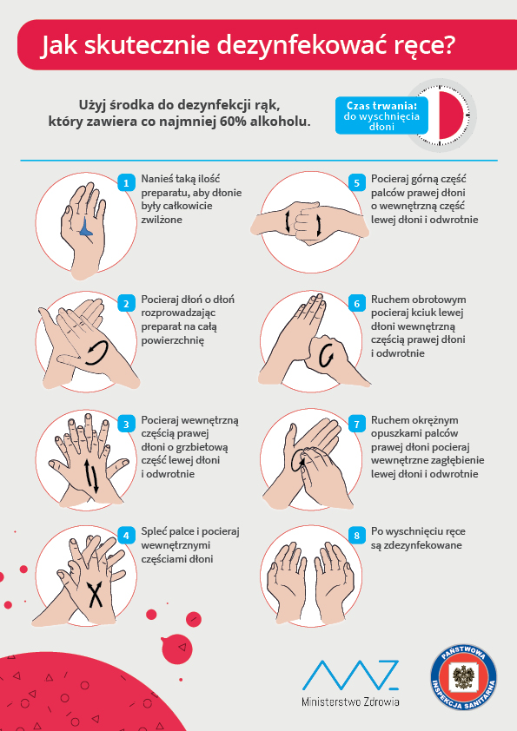

Załącznik nr 8
do zarządzenia nr 22/2021
dyrektora Szkoły Podstawowej
w Marcinkowie
z dnia 26 sierpnia 2021 r.

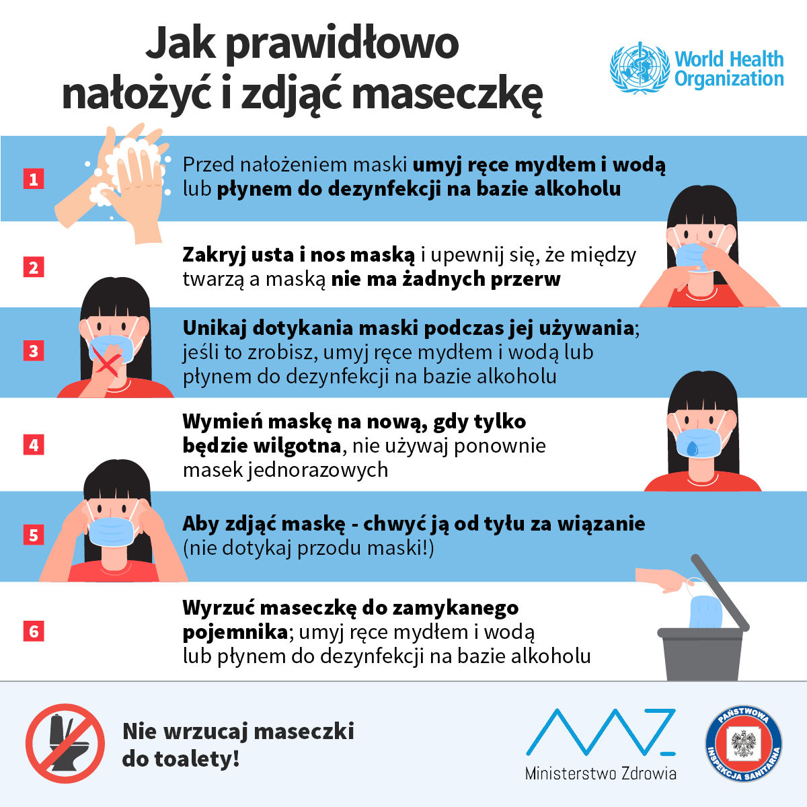

Załącznik nr 9
do zarządzenia nr 22/2021
dyrektora Szkoły Podstawowej
w Marcinkowie
z dnia 26 sierpnia 2021 r.

